Ali İle Ata.
El ele Ali, el ele.
Ali ile Ata el ele.
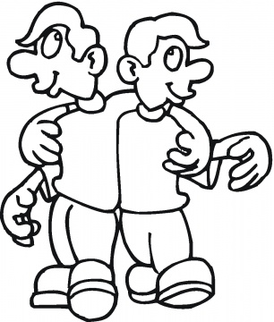
Tatile Ali, tatile.
El ele tatile.
Ali tel al.
Ata tel al.
El ele tel al.

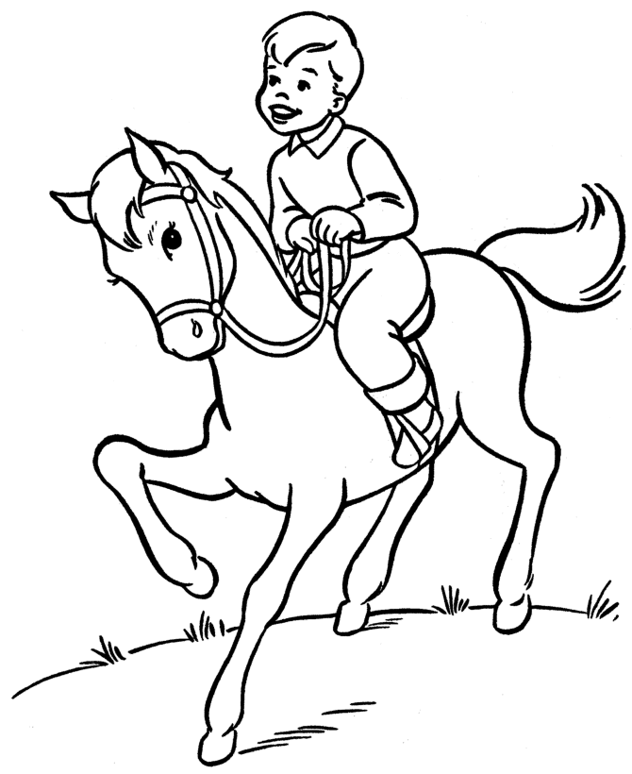
Ali At Al.
Al Ali, al.
Ali, at al.
Ali ala at al.
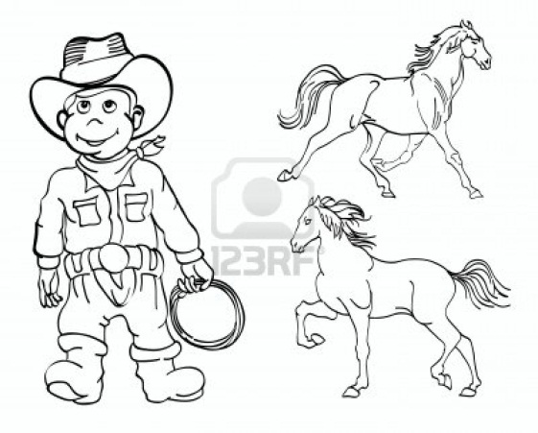
Ali elli at al.
Ali ata atla.

Atlet Al.
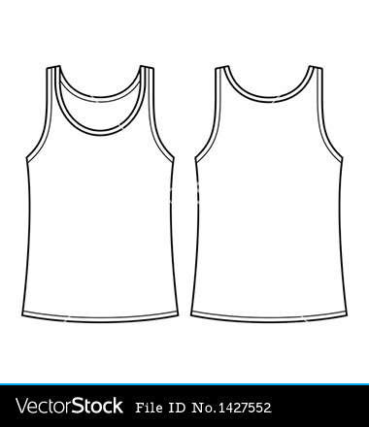
Ali Atlet Al.
Al Ali al.
Ali atlet al.
Talat ile atlet al.
Ali elli atlet al.
Atleti Talat’a ilet.
Ali atleti iletti.
Elli atleti iletti.
Eli ile iletti.

Nane
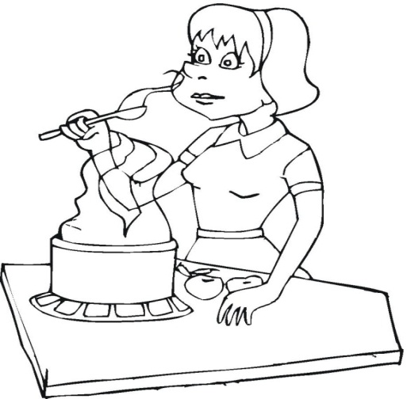
Anne Nane Al.
Al anne, al.
Anne, nane al.
4 tane nane al.
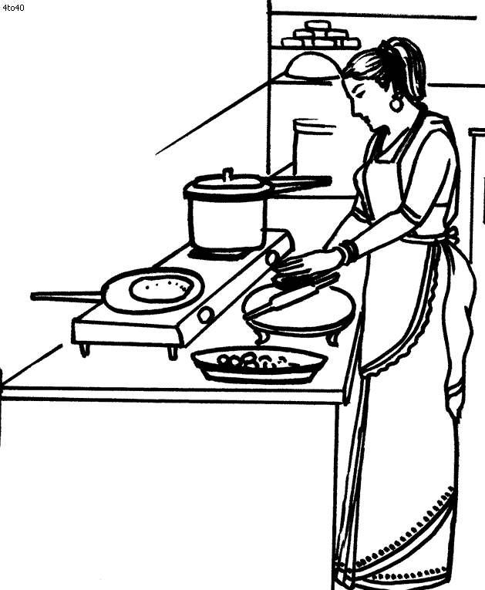
Elli tane nane al.
Tane tane nane al.
Anne ete nane at.
Anne nineni anlat.
Anne tane tane anlat.

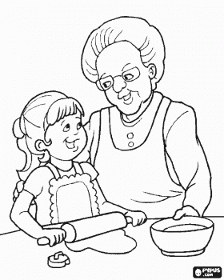
Nil
Nil, et al.
Nil, eline et al.
Nil, eti ninene ilet.
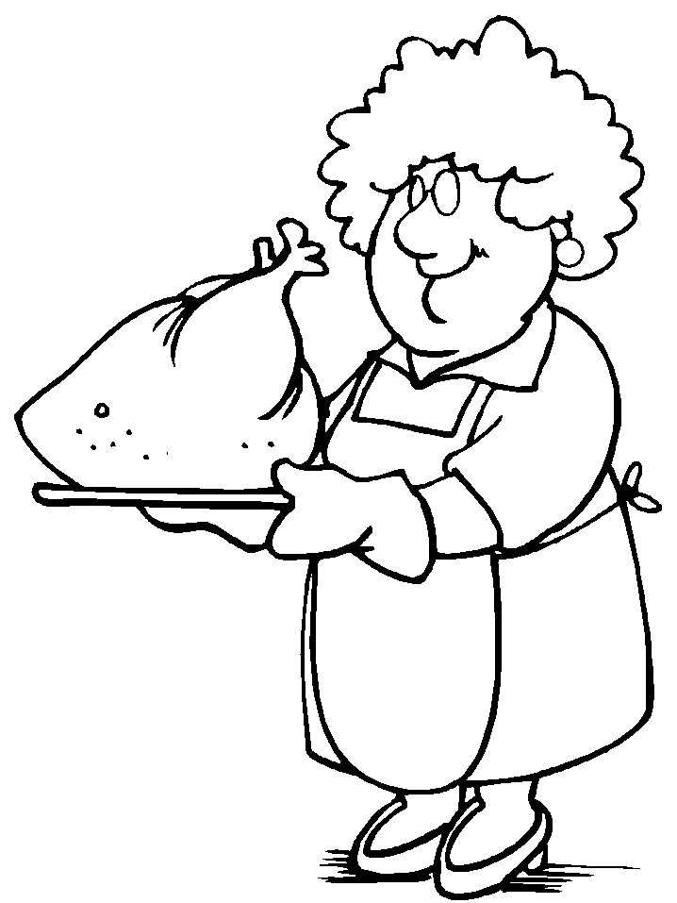
Nil, eti iletti.
Nil, ninene nane al.
Nil, ninene nane ilet.
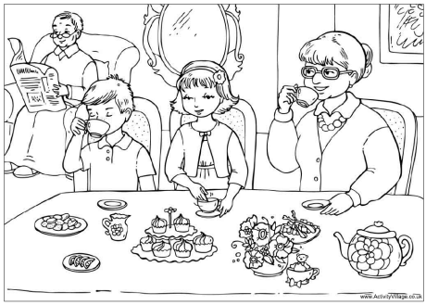
Nil, naneli eti tat.

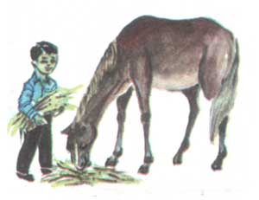
Onat.
Onat o at.
O ata ot otlat.
Onat ona ot al.
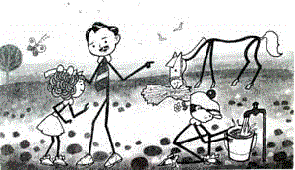
On ton ot al.
Onat ona ot at.
Onat ata ot at.
Tane tane at.
Onat ata ot at.
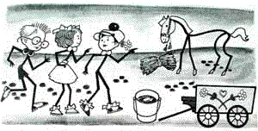
Onat not et.

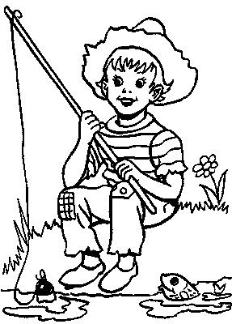
Olta At.
Ata o olta neli?
Ali o olta telli.
Al Ata al.
Ata, on olta al.
Ata telli olta al.
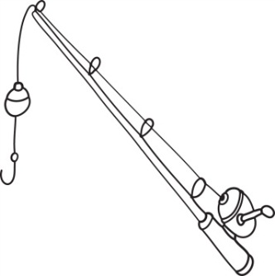
Ali ile olta al.
Oltan Talat’a olta al.
Ali, Oltan ile olta al.
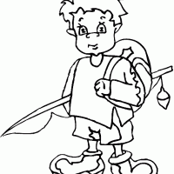
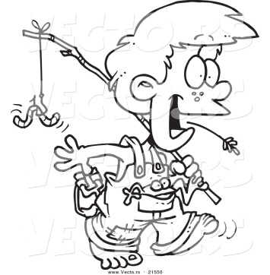
Oltan ile olta al.

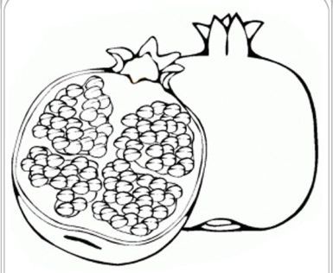
Eren Nar Al.
Eren nar al.
Eren nar tart.
On tane nar tart.
Eren nar tartar.
Eren iri nar al.
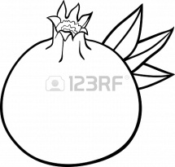
Eren taneli nar al.
On tane iri nar al.
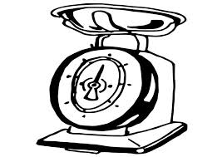
Nar al, nar tart.

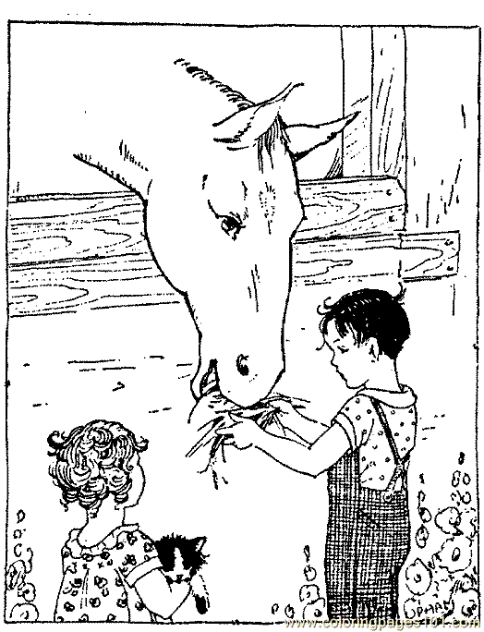
Ara Tara
Erol ot ara.
Ara, tara, ot ara
O at terli terli.
Onu narin narin tara.
Nil ata iri ot at.
Tart Erol tart.
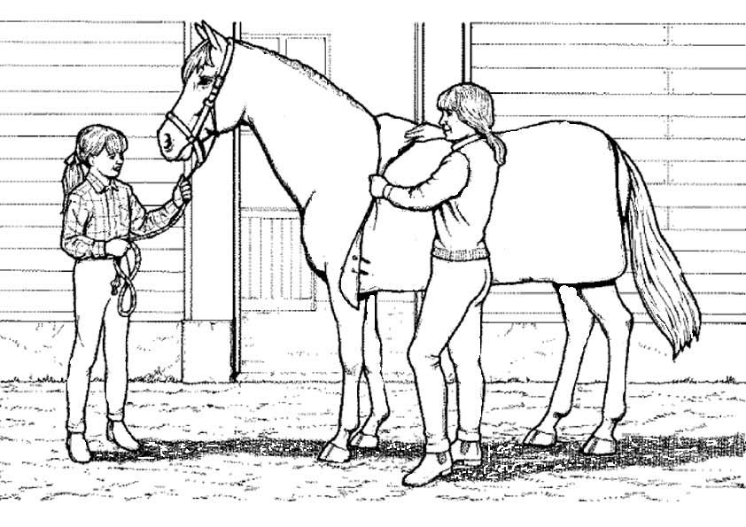
Erol ata iri ot tart.

On tere.
Rana elli lira al.
Tere al, nar al.
Tane tane tere al.
Tane tane nar al.
İri iri nar ara.
On tere on lira.
On nar on lira.

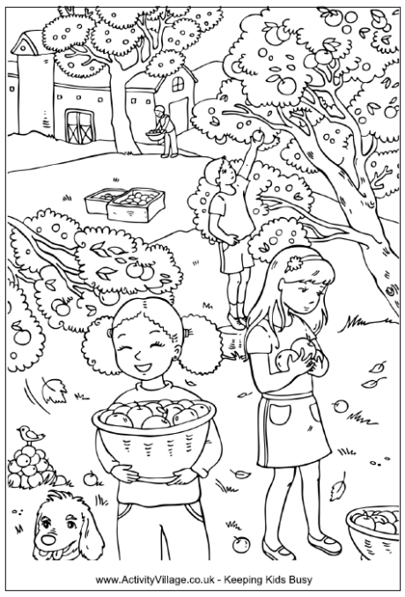
Mine ile Emine.
Mine mama al.
Emine mama al.
Mine on elma al.
Emine on tane al.
İri iri elma al.
Emine limon alma.
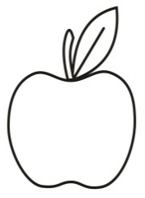
Mine tane tane elma al.
Elma tart elma al.
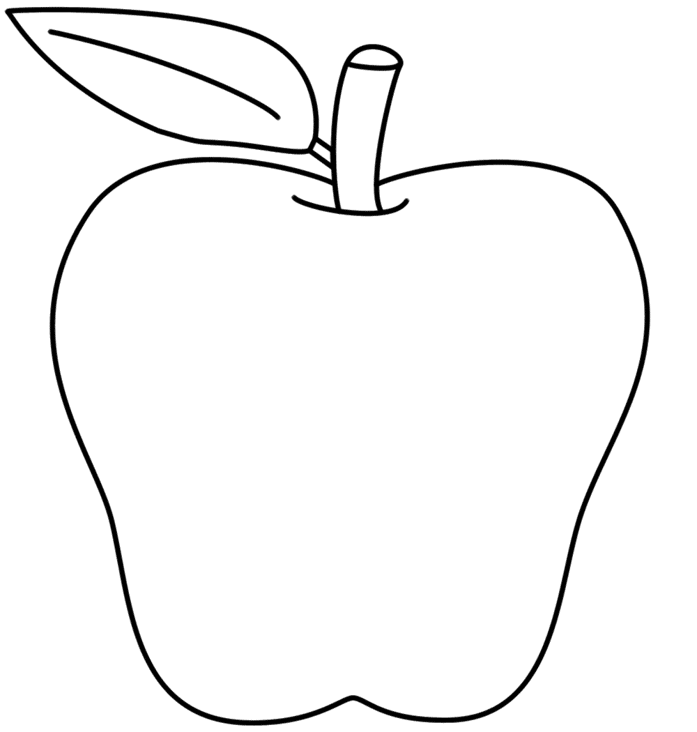
Narlar iri iri.
O Mine’nin.
O elma ninemin
Elma
Emine on lira al.
Elma al limon al.
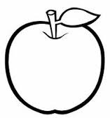
Mantar al nane al.
Mine ile elma al.
Limon ile elma al.
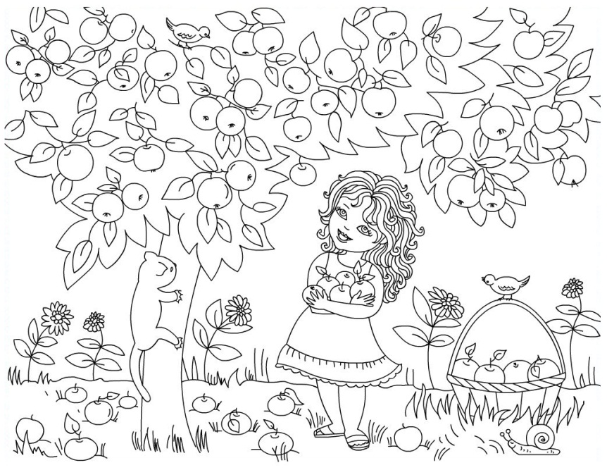
Elmalar iri iri.

Ara Tara Matara
Emir al matara.
Anne Emir’i tara.
Emre ata ot ara.
Metin al on lira.
Mine ara tara.
Anlat Mine Emir’e.

